1.Proje Adı: **Cultural Interaction with Other Countries**

Proje Bağlantısı : <https://school-education.ec.europa.eu/en/etwinning/projects/cultural-interaction-other-countries?prefLang=tr>

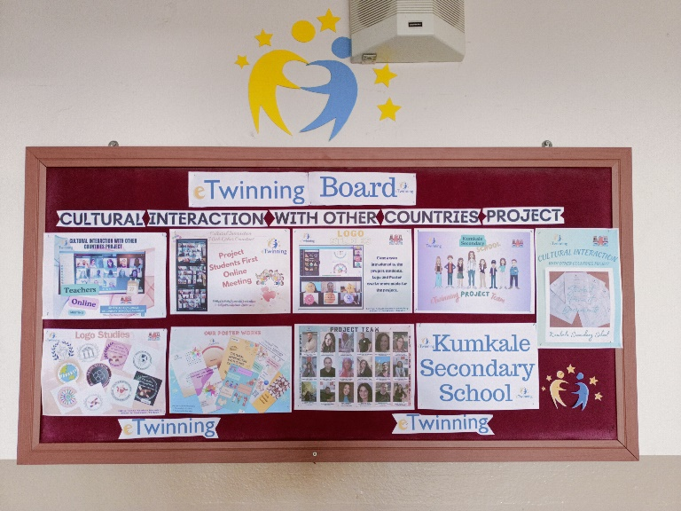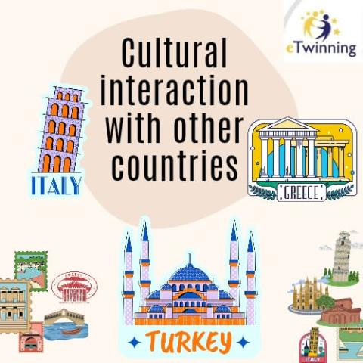

Proje Posteri

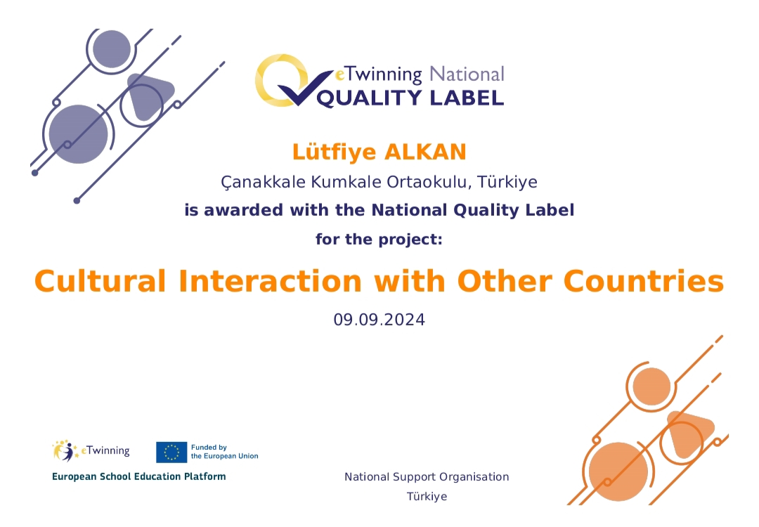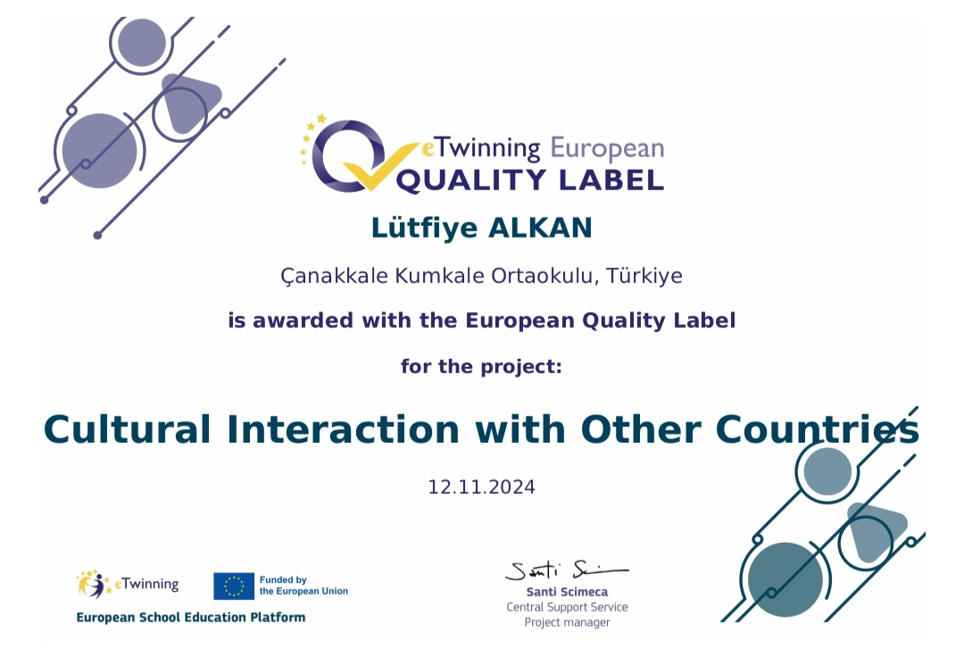

Okulumuzun Aldığı Ulusal ve Avrupa Kalite Etiketleri